Муниципальное автономное дошкольное образовательное учреждение общеразвивающего вида детский
сад №18 «Остров Сокровищ»
город Новороссийск

Мастер класс по изготовлению игрового пособия-макета из бросового материала «Ферма».

во второй младшей группе

Подготовила:
Фелискевич А.А.

2018
Мастер класс по изготовлению игрового пособия-макета из бросового материала «Ферма».
Дети любого возраста любят животных, особенно домашних. В магазинах игрушек часто можно увидеть небольшие фигурки животных, натуралистично изготовленных. Макет «Ферма» изготовлен, чтобы помочь детям познакомиться ближе с животными, проживающими на фермах или домашних угодьях. Чтобы узнать где они живут, кто за ними ухаживает, чем питаются. Так же чтобы научить детей правильно вести себя с животными и заботиться о них.

Цель:
- познакомить с процессом изготовления макета фермы из пластикового поддона и других бросовых материалов для животных из пластика;
- расширить и углубить представления детей о домашних животных.
Задача:
- научить мастерить несложную поделку;
- прививать у детей любовь к домашним животным.
Для изготовления макета потребовалось:

- Пластиковый поддон (для обуви);
- Краска водоэмульсионная. Гуашь;
- Натуральные камни (для украшения водоема);
- Цветная бумага (для дерева);
- Цветной картон (для ствола);
- Пленка для ламинатора;
- Звери (игрушки из пластика);
- Клей пистолет и ПВА.
- Стойло, будка для собак (я сделала из цветной бумаги, картона и коробки от чая).
- Корыто и заборчик (сделано из палочек для мороженого)

Ход работы:
- Окрашиваем пластиковый поддон грунтовкой;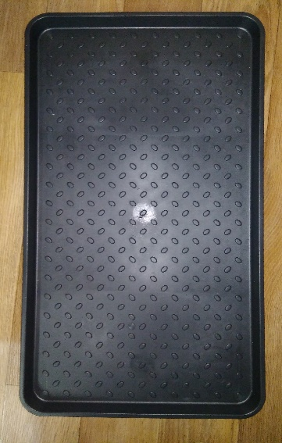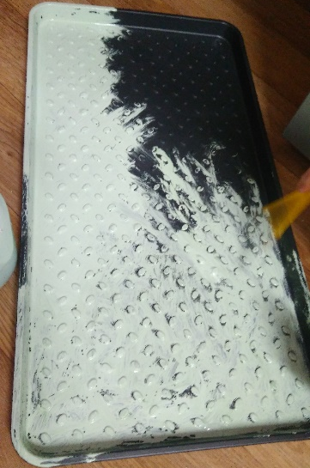
- Окрашиваем пластиковый поддон в зеленый цвет (имитируем цвет травы) и синий (в углу будет небольшой водоем);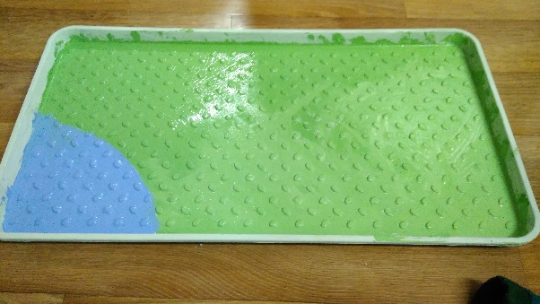
- Поверхность, где обозначили водоем, покрываем лаком, для создания эффекта глянца;
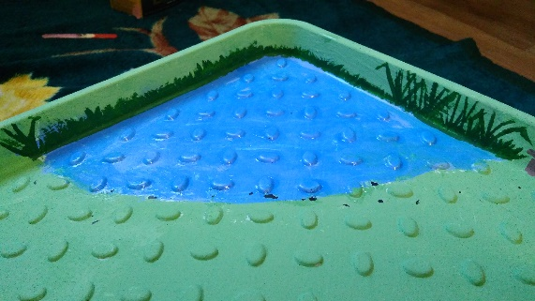
- При помощи клеевого пистолета приклеиваем камни, предварительно покрытые лаком;
- Из картонной коробки делаем стойло для домашних животных и будку для собаки;

- Из палочек (шпателей) для мороженого изготавливаем заборчик и корыто для еды.

- Приклеиваем все полученные детали на поддон при помощи клеевого пистолета. Расставляем домашних животных.
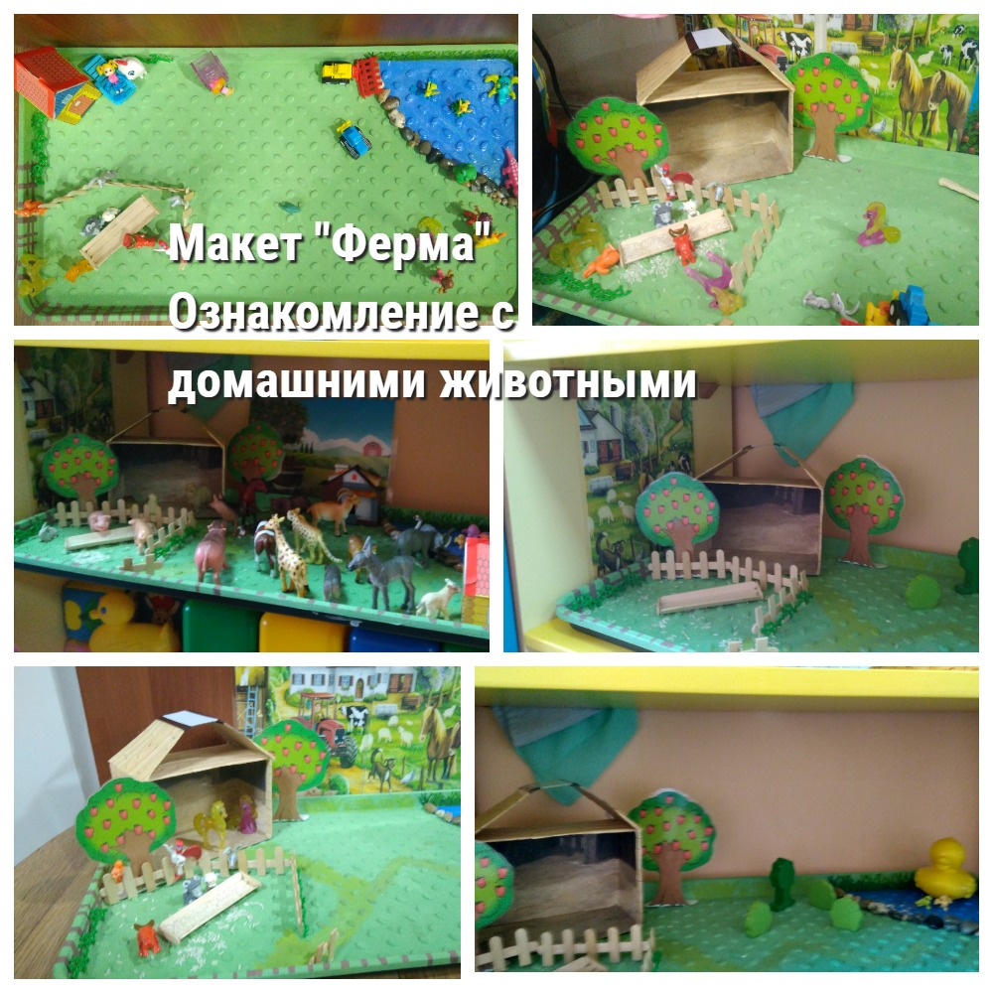
- Можем играть

